**MEDIAWIKI CON DOCKER**

1. Ejecutamos el comando **Docker run -d -p 8080:80 –name mediawiki1 mediawiki** para instalar la última versión.

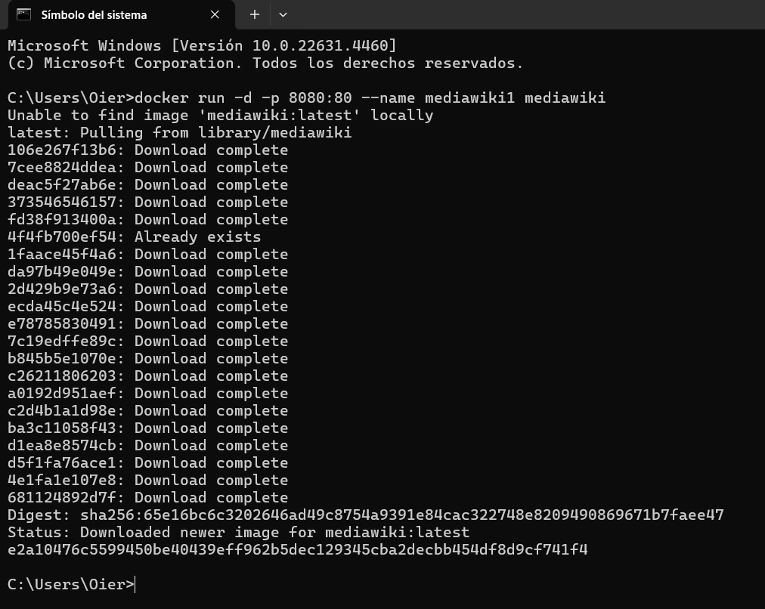

1. 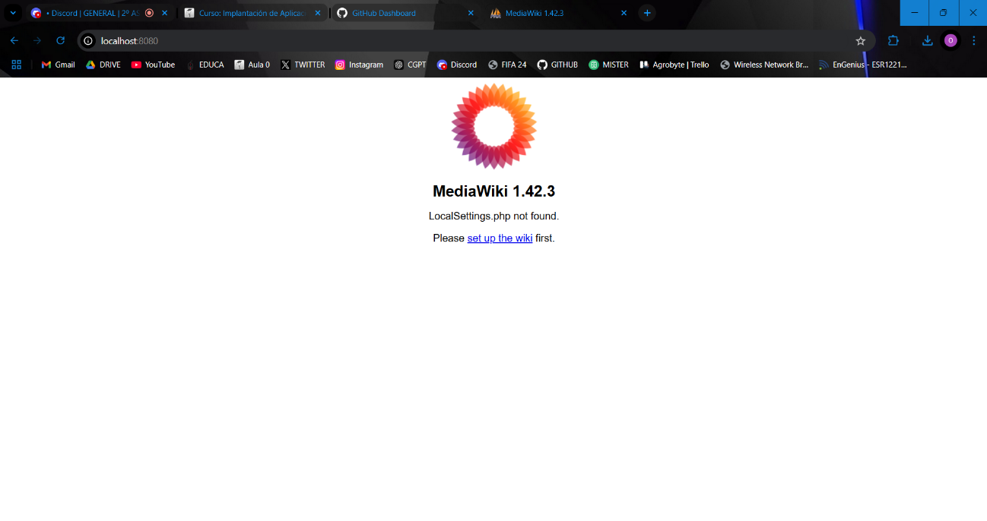Si accedemos al puerto 8080 podemos ver que versión de mediawiki hemos instalado
2. 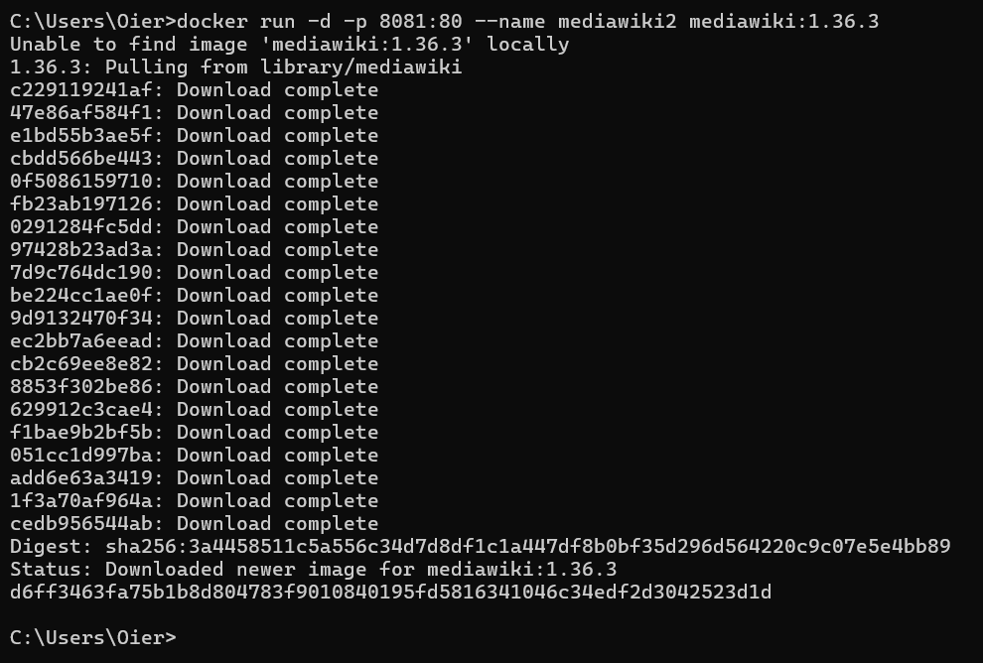Ejecutamos el comando Docker run -d -p 8081:80 –name mediawiki2 mediawiki:1.36.3 para crear otro contenedor en el puerto 8081.
3. Accediendo al puerto 8081 podemos ver la version que hemos instalado

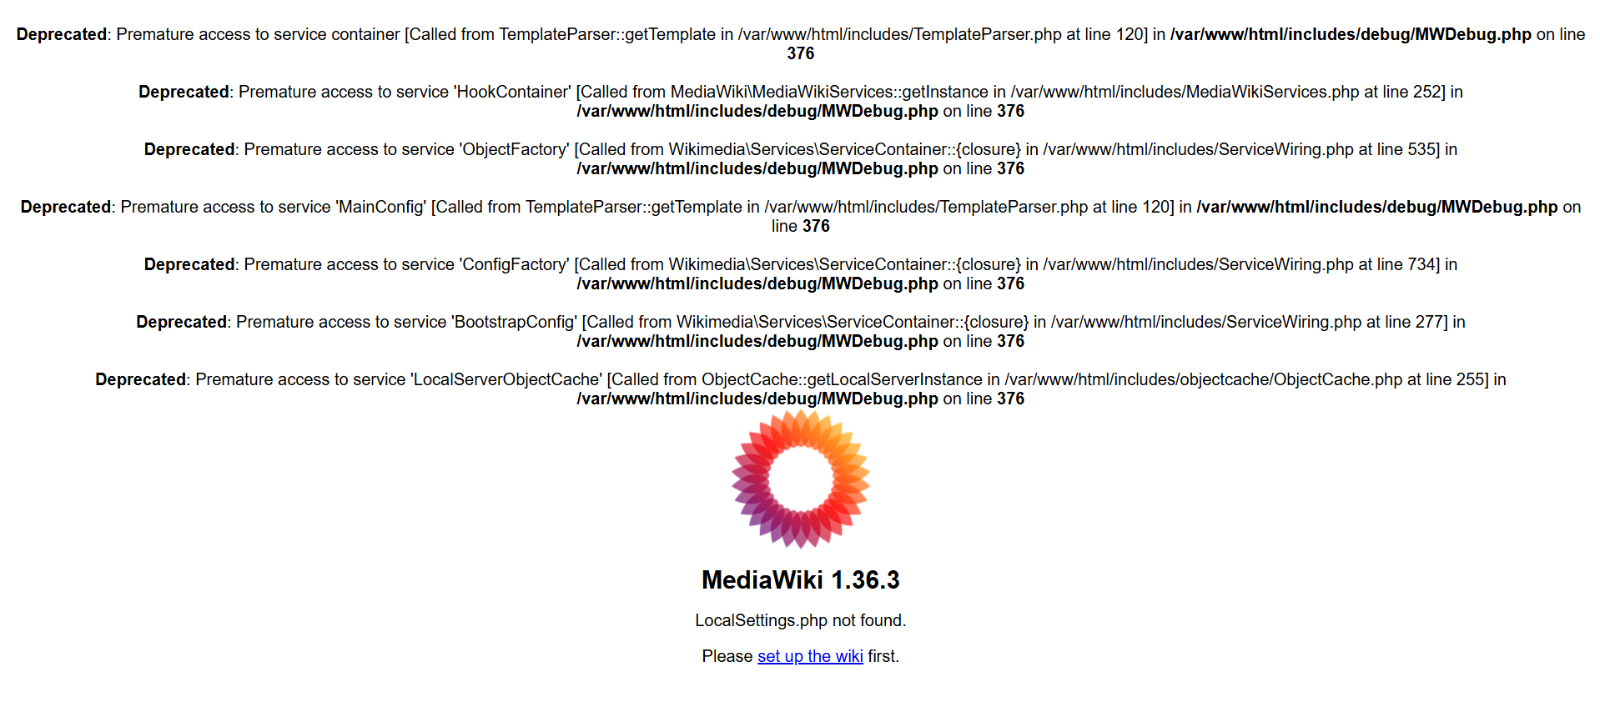

1. Ejecutamos el comando Docker run -d -p 8082 –name mediawiki3 mediawiki:1.35.5 para crear otro contenedor en el puerto 8082.

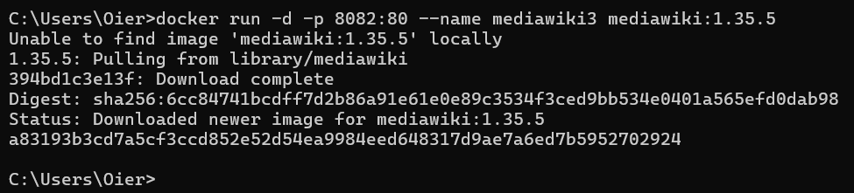

1. Accediendo al puerto 8082 veremos que version hemos instalado.

